Tutorial Grundlagen Punktespiel
[V]: Visualisierung in Unity


1. Zuerst schauen wir uns das Spielfeld an:

oben:[V]
Es hat 8x16 Felder, ist also doppelt so groß wie ein Schachbrett.

2. Jetzt kommen wir zu den Figuren:

Es gibt drei verschiedene Arten von Steinen:
Runde Steine, sie müssen zwei Felder ziehen,
dabei darf 1x die Richtung im rechten Winkel geändert werden.
Schlägt man einen runden Stein des Gegners, so erhält man einen Punkt
Dreiecke, sie müssen drei Felder ziehen,
dabei darf 1x die Richtung im rechten Winkel geändert werden.
Schlägt man einen dreieckigen Stein des Gegners, so erhält man drei Punkte
Viereckige Steine, sie müssen vier Felder ziehen,
dabei darf 1x die Richtung im rechten Winkel geändert werden.
Schlägt man einen viereckigen Stein des Gegners, so erhält man vier Punkte

Aufgestellt werden die Steine wie folgt:
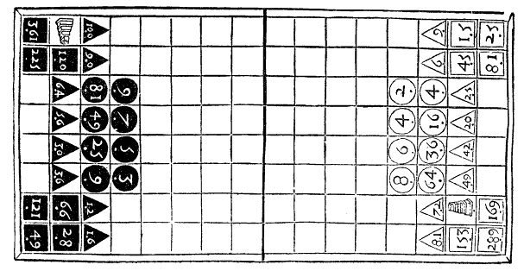

[V]

Jetzt zum eigentlichen Spielgeschehen:
Ziel des Spiels ist, möglichst viele Punkte zu bekommen.
Dafür gibt es vier verschiedene Möglichkeiten, Steine zu schlagen.

1. Aufeinandertreffen:
Ein Schlag durch Aufeinandertreffen kann ausgeführt werden,wenn:
- der Stein den gleichen Wert, wie der zu schlagende hat [V]
UND
- der Zug genau auf dem Feld des gegnerischen Steins endet [V]

2. Belagerung:
Ein Stein kann durch Belagerung geschlagen werden wenn:
- Er sich nicht mehr nach seinen Schlagregeln (siehe oben) bewegen kann [V]
UND
- Daran ein gegnerischer Stein die Mitschuld trägt [V]
Dabei ist irrelevant, ob noch direkt am Stein angrenzende Felder frei sind!

Neben den einfachen Schlägen oben gibt es auch zwei Schlagmöglichkeiten mit sogenannten Rechenoperationen.

Als Rechenoperation gelten:
Addition, Subtraktion, Division und Multiplikation.
!ACHTUNG! Division und Multiplikation nicht mit 1!

3. Überfall:
Ein Schlag durch Überfall kann auch ausgeführt werden, wenn der eigentliche Zug bereits beendet ist.
Hier eine kurze Erklärung,wie der Überfall funktioniert:

Der eigene Stein wird durch eine Rechenoperation mit der Entfernung zum Zielfeld kombiniert.
Beispiel: Stein 5, 4 Felder Abstand → 9, 1 oder 20 (Addition, Subtraktion oder Multiplikation)
Ergibt diese Zahl den Steinwert des zu schlagenden Steins, so ist dieser geschlagen.
Der schlagende Stein befindet sich nun auf dem Feld des geschlagenen.

4. Hinterhalt:
Hierfür werden zwei eigene Figuren benötigt.

